| **Перший рівень** — відпрацюй навички на базовому рівні.  1. Виконай запит, який виведе всі продукти, що починаються з літери А (у таблиці Shopping_List)  2. Якщо ще не маєш цього у домашніх завданнях попереднього уроку — створи таблицю продуктів (Fridge), наявних у холодильнику (Item_ID, Product_ID, Product_Name, Quantity, Expiration_Date).  3. Пов’яжи цю таблицю з таблицею Shoping_List за допомогою зовнішнього ключа та додай до неї 10 продуктів, 5 з яких є в списку покупок Shopping_List.  4. За допомогою оператора JOIN зроби запит, щоб знайти продукти зі списку покупок, які вже наявні в холодильнику. |
| --- |

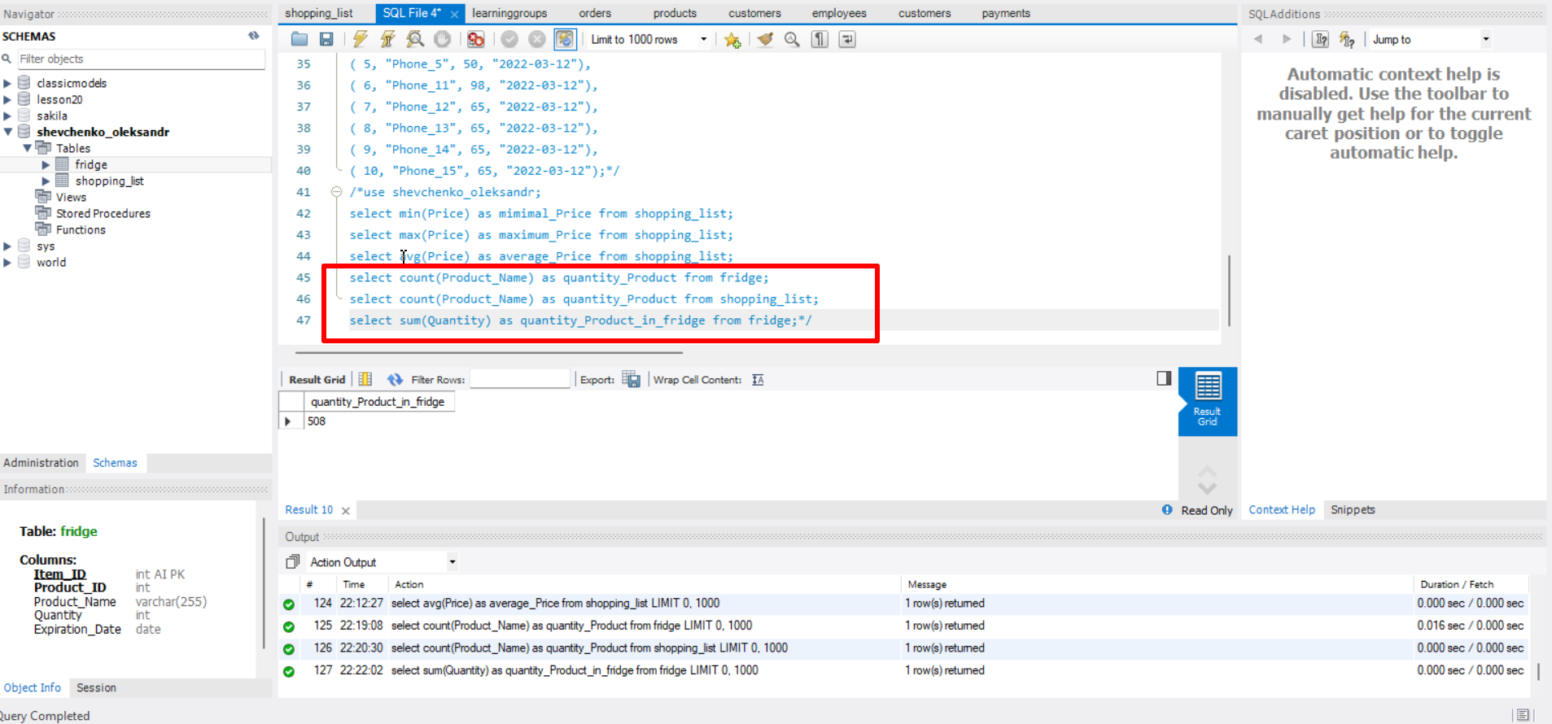

Варіант 1.1 На даному скріншоті зробив всі запити для першого завдання. Для пошуку пошуку товару на літеру “А” , та знайшов спільний товар.

